Medienmitteilung
Schwerzenbach, 19. August 2015

Claude Sieber und Walter Wyss übernehmen Soreco
Entwickler bleiben alle an Bord – Kontinuität der Produktentwicklung gesichert

Claude Sieber und Walter Wyss heissen die neuen Besitzer von Soreco, dem Schweizer Hersteller von Finanz-Software für den oberen KMU- und Grosskundenbereich. Soreco-Urgestein Sieber, bisher Leiter der Business Unit Finance, übernimmt nach über 20 Jahren Firmenzugehörigkeit die Geschäftsführung. Walter Wyss, bisher Leiter Kundenservice und seit 15 Jahren im Unternehmen, leitet den Verkauf. Die Transaktion geschieht mittels eines Management-buy-outs, wobei Sieber und Wyss Hauptaktionäre sind und Renato Stalder, bisheriger CEO von Soreco, eine geringe Beteiligung am Aktienkapital hält. Über den Kaufpreis wurde Stillschweigen vereinbart. Die drei Teilhaber stellen auch den Verwaltungsrat, der von Sieber präsidiert wird. „Für unsere Mitarbeitenden und Kunden ändert sich durch den Kauf nichts“, betont Sieber, „Wir werden weiterhin unsere Produkte nachhaltig und kundengerecht mit dem bestehenden Team weiterentwickeln.“ In der Organisation kommt es zu keinen personellen Veränderungen oder Abgängen. Die beiden Standorte Zürich und Basel werden weitergeführt, womit auch die Nähe zu den Kunden aufrechterhalten bleibt. Die Transaktion geschieht rückwirkend auf den 1. Januar 2015.

Sieber legt besonderen Wert auf Kontinuität. Im Sinne der über 25-jährigen Firmengeschichte – Soreco wurde 1988 von IBM und Walter Rentsch (heute Canon) gegründet – wird auch künftig die Nachhaltigkeit der Produkte und Kundenbeziehungen an oberster Stelle stehen. Am Entwicklungsstandort in der Schweiz werden wie bis anhin 12 Software-Entwickler beschäftigt, einschliesslich Christoph Kölbener, der als Entwicklungsleiter seit der Unternehmensgründung an Bord ist. Insgesamt arbeiten bei Soreco in der Schweiz heute 30 Mitarbeitende, davon 4 Lehrlinge. Zusätzlich beschäftigt das Unternehmen in Vietnam 8 Applikationsentwickler. Dank dieses dedizierten Teams können unter der Ägide von Kölbener auch in Zukunft Innovationen rasch vorangetrieben und Release-fähig gemacht werden. Aktuell wird an der nächsten Generation von Finanzmodulen gearbeitet. Die beiden Produktbereiche HR und Business Process Management wurden bereits früher in eigene Aktiengesellschaften (Soreco HR AG und AXON IVY AG) ausgegliedert. Soreco wird mit beiden Unternehmen weiterhin eine enge Zusammenarbeit pflegen.

Weitere Informationen:  Soreco AG – Walter Wyss  Ringstrasse 7 – CH-8603 Schwerzenbach  Tel. : +41 58 666 36 36 – Fax: +41 58 666 36 00  info@soreco.ch – www.soreco.ch | Presse- und Öffentlichkeitsarbeit:  Press’n’Relations GmbH – Markus Häfliger  Hirslanderstrasse 51 – 8032 Zürich  Tel. : +41 43 344 58 65 – Fax: +41 43 344 58 69  mh@press-n-relations.ch – www.press-n-relations.ch

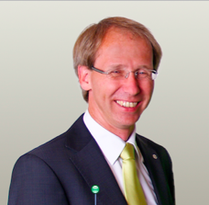 | Claude Sieber, CEO, Soreco AG
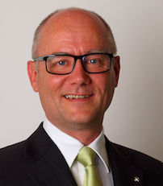 | Walter Wyss, Leiter Verkauf, Soreco AG
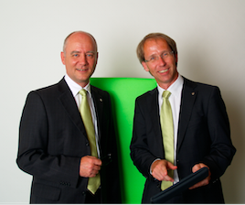 | Die neuen Besitzer von Soreco: Walter Wyss, Leiter Verkauf (links) und CEO Claude Sieber

Die hochaufgelösten Bilder stehen unter www.press-n-relations.ch zum Download bereit (im Anhang zum dort veröffentlichten Text).

Über Soreco AG
Gegründet im Jahr 1988, entwickelt und vermarktet die Soreco AG, mit Hauptsitz in Schwerzenbach bei Zürich, branchenunabhängige Standard-Finanzapplikationen und Prozesslösungen für mittlere und obere KMU und Grossfirmen sowie für öffentliche Verwaltungen. Die Zusammenarbeit mit Partnern im Lösungs-, Dienstleistungs- und Technologiebereich garantiert Standardlösungen mit individuell zugeschnittene Funktionen aus einer Hand. Mit rund 30 Mitarbeitenden betreuen Soreco und seine Partner derzeit über 100 Kunden.

